**Note de version Alma –**

**Août 2025**

Source : <https://knowledge.exlibrisgroup.com/Alma/Release_Notes/2025/Alma_2025_Release_Notes?mon=202508BASE>

Table des matières

Administration 2

Assistant du centre de connaissance Alma 2

Créer un nouveau jeu de résultats à partir d’un jeu déjà existant 2

Acquisitions 4

Amélioration et personnalisation de la page de résultats Ligne de commande 4

Recherche avancée 6

Circulation 6

Délai de grâce et jour de fermeture des bibliothèques 6

Gestion des données 6

Accéder aux exemplaires depuis l’éditeur de métadonnées 6

Insérer des caractères spéciaux ou des signes diacritiques 7

Traitement pour supprimer les exemplaires physiques 8

Exemplaires reliés et engagement de conservation 9

Amélioration du traitement par lot pour modifier ou supprimer par lot, le champ description des exemplaires 9

Doc’elec 10

Utiliser l'outil d'analyse de chevauchement avec plusieurs identifiants 10

Rechercher des collections électroniques par nom/identifiant de collection du fournisseur 11

Les informations sur la provenance sont désormais incluses dans l'inventaire électronique 12

Pour améliorer les performances et prévenir les erreurs système 12

Analytics 13

Ajouts et suppressions de champs 13

Ajout de l’indication du champs MARC pour les Local Param 13

# Administration

## Assistant du centre de connaissance Alma

Depuis la page d’accueil d’Alma, il est désormais possible d’accéder, via une icône dédiée, à l’assistant IA du centre de connaissance Alma.

L’icône est directement accessible en haut à droite de l’écran

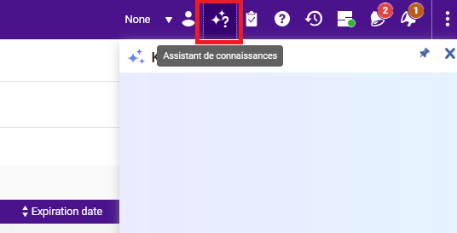

Ou depuis l’icône Aide.

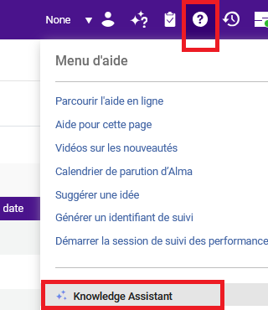

L’assistant IA permet de poser des questions relatives au fonctionnement d’Alma, en complément de la documentation déjà accessible sur Fad’Oc.

## Créer un nouveau jeu de résultats à partir d’un jeu déjà existant

A partir d’un jeu logique déjà créé dans Alma, cliquer sur « Contenu » pour accéder aux notices qui composent le jeu.

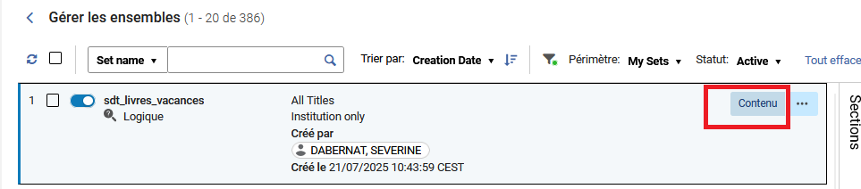

En cliquant sur le lien accessible depuis « requête de l’ensemble »

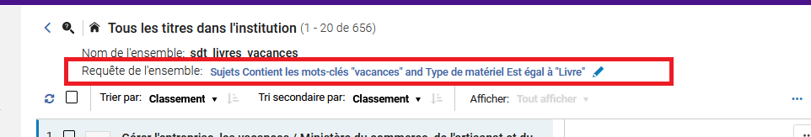

On peut voir les critères de la recherche qui ont mené à ce jeu

et les modifier pour ajouter un autre critère, par exemple. Puis, cliquer sur « Rechercher ».

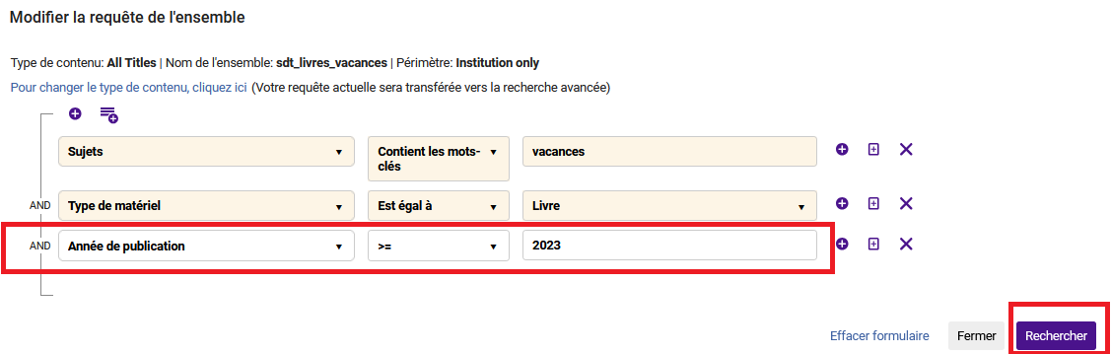

Enfin, il faut cliquer sur « enregistrer comme nouvelle ».

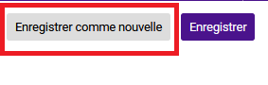

Donner un nom au nouveau jeu puis cliquer sur « Enregistre nouveau ».

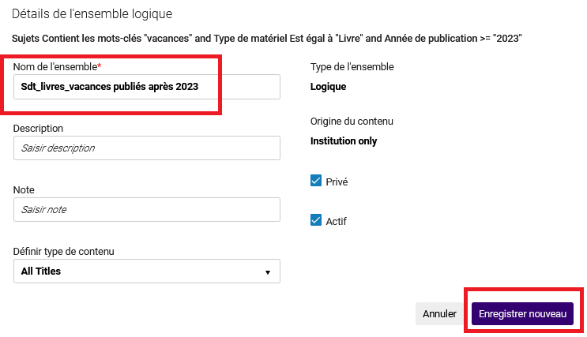

Le nouveau jeu logique est enregistré.

# Acquisitions

## Amélioration et personnalisation de la page de résultats Ligne de commande

* Possibilité d’exclure une facette de la liste de résultats des lignes de commande

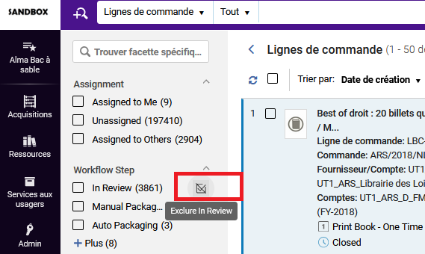

* Possibilité de personnaliser les boutons action proposés depuis une ligne de commande (notamment pour exclure les actions qui ne servent jamais). Depuis l’icône roue crantée, cliquer sur « personnalisation des actions ».

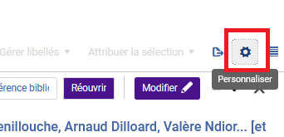

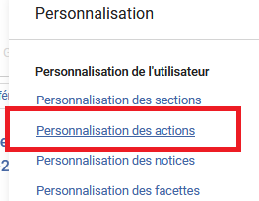

Décocher les actions inutiles.

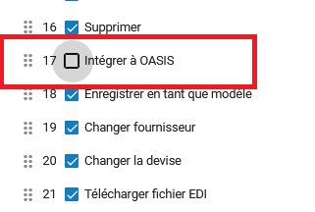

* Ajout de nouvelles actions à la liste (visible après avoir sélectionner plusieurs lignes de commande)

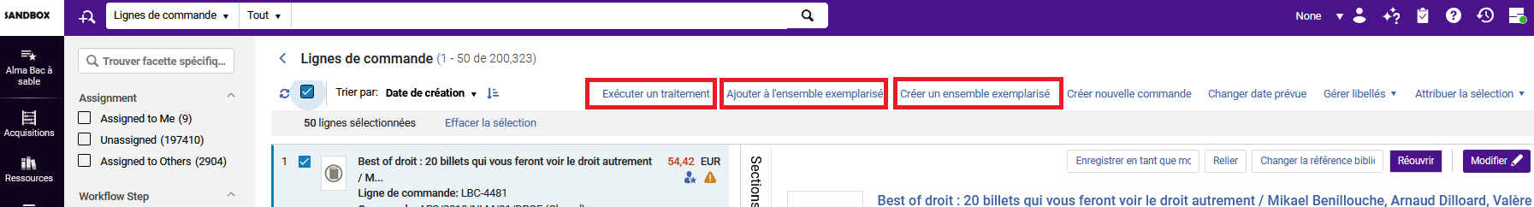

* Amélioration des indications de réussite ou d’échec par suite d’une action groupée sur des lignes de commande (plus visibles et compréhensibles).

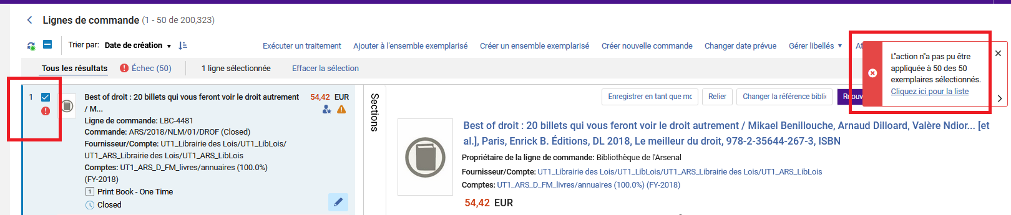

* Ajout du lien « Informations supplémentaires » permettant de voir rapidement l’historique sur la ligne de commande (le créateur, la date de création, de dernière mise à jour effectuée…)

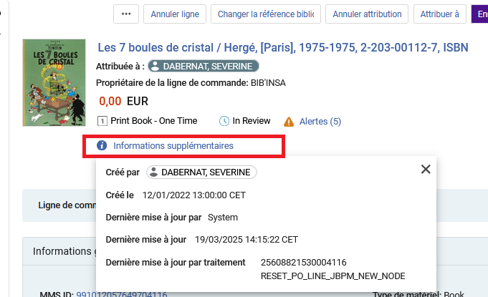

## Recherche avancée

En recherche avancée, l’opérateur « n’est pas égal à » est désormais proposé.

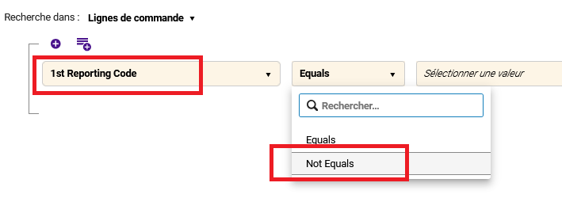

# Circulation

## Délai de grâce et jour de fermeture des bibliothèques

Désormais, il est possible de décider si le jour de fermeture de la bibliothèque est inclus ou pas dans la période de grâce (actuellement, il ne l’est pas).

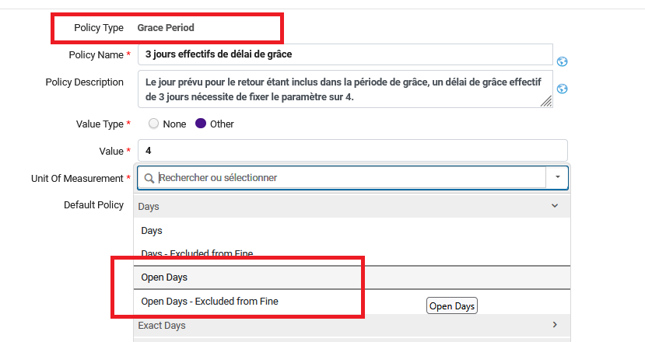

Ce paramétrage est à effectuer par le SICD. Ce sera abordé en réunion avec les acteurs réseau.

# Gestion des données

## Accéder aux exemplaires depuis l’éditeur de métadonnées

En cliquant sur « voir les données liées » depuis l’éditeur de métadonnées, il est possible d’accéder aux exemplaires d’un document

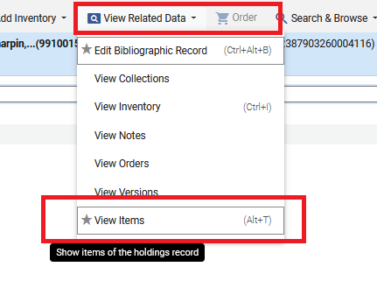

## Insérer des caractères spéciaux ou des signes diacritiques

Si besoin, lors de la création d’une notice d’acquisition (notice brève qui sera écrasée, à terme, par celle du SUDOC), il est possible d’insérer des caractères spéciaux ou signes diacritiques via le clavier virtuel.

Cliquer sur Action de la notice > Insérer caractères unicode

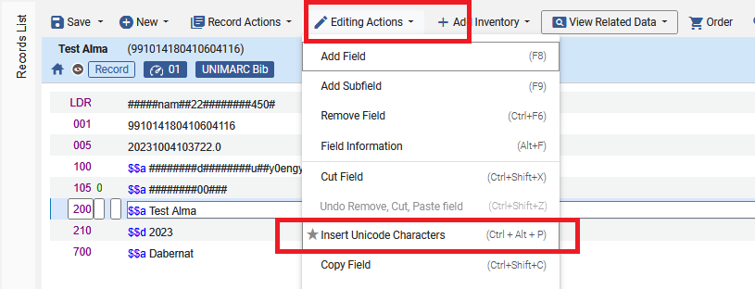

## Traitement pour supprimer les exemplaires physiques

Lors d’un traitement par lot pour supprimer des exemplaires

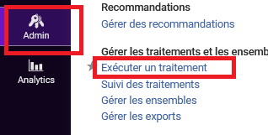

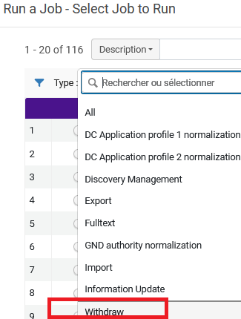

Il y a deux options supplémentaires :

* Dépublier les notices de fonds du catalogue mais conserver la notice bibliographique
* Supprimer les notices de fonds en conservant la notice bibliographique (utile quand il n’y a pas d’exemplaires directs mais un inventaire lié)

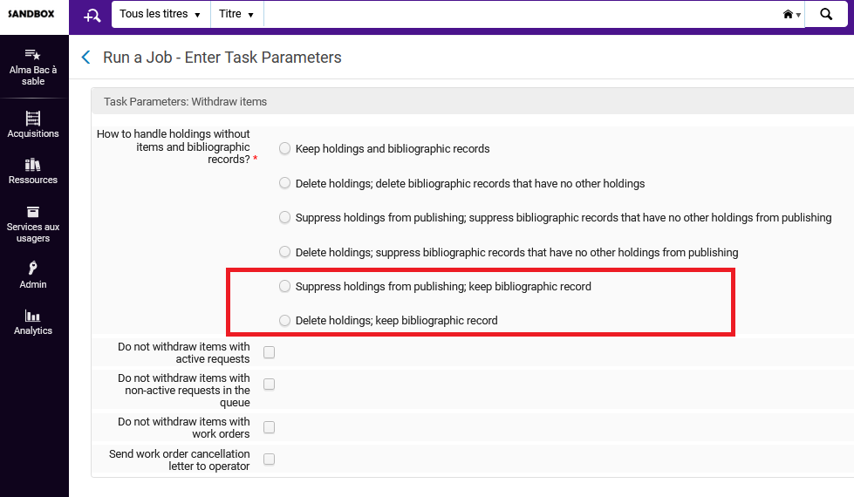

## Exemplaires reliés et engagement de conservation

Quand un exemplaire a un engagement de conservation (engagement de conservation = oui) et qu’il est relié avec d’autres exemplaires ayant aussi un engagement de conservation alors le nouvel exemplaire généré par Alma aura, lui aussi, un engagement de conservation (les motifs de conservation et notes de conservation ne seront pas récupérés)



Si ce paramètre est souhaité (en discuter en réunion avec les administrateurs réseau), il faut que le SICD l’active en le basculant sur true (par défaut il est sur false) depuis Configuration > Ressources > Général > Atres paramètres



## Amélioration du traitement par lot pour modifier ou supprimer par lot, le champ description des exemplaires

Le traitement « Recréer la description de l'exemplaire physique » a été modifié.

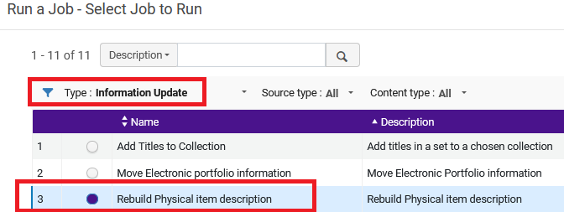

Outre la possibilité de regénérer le champ description à partir d’un modèle, il est désormais possible de mettre à jour ou supprimer le champ description.

Cette fonctionnalité doit encore être testée, par le SICD.

# Doc’elec

## Utiliser l'outil d'analyse de chevauchement avec plusieurs identifiants

L’analyse des recouvrements des collections peut désormais être utilisée pour évaluer des collections de contenus mixtes et analyser des contenus qui se chevauchent en utilisant jusqu'à trois méthodes de correspondance différentes en une seule comparaison. Cette fonction est prise en charge à la fois pour l'analyse de collection et pour la recherche de titres. Les identificateurs sont utilisés dans l'ordre défini (la première méthode de comparaison est utilisée en premier. La méthode suivante n'est utilisée que pour les titres qui n'ont pas été comparés avec la première méthode).

Le rapport de résultats indique la méthode utilisée pour obtenir chaque correspondance.

## Rechercher des collections électroniques par nom/identifiant de collection du fournisseur

Pour simplifier l'identification des collections achetées et souscrites dans la Community Zone, Alma a désormais la possibilité d'afficher le nom et l'identifiant uniques d'une collection tels qu'ils sont fournis et maintenus par le fournisseur de contenu. Deux nouveaux paramètres s’afficheront au niveau de la collection :

* ID de la collection du fournisseur
* Nom de la collection du fournisseur

Ces champs améliorent l'identification de la collection, en particulier lorsque la collection apparaît dans la zone communautaire sous un nom différent de celui utilisé par le fournisseur.

Remarques : Les champs « Nom de la collection du fournisseur » et « ID de la collection du fournisseur » ont été partiellement remplis pour certaines collections à partir de début 2025. Ces champs ne seront inclus que dans les nouvelles collections à condition que si les données existent et ont été données par le fournisseur à Ex Libris.

*Exemple donné par Ex Libris*:

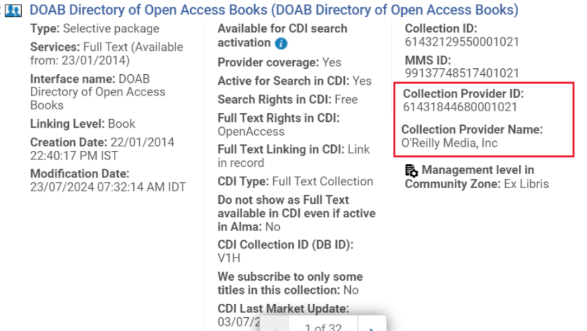

## Les informations sur la provenance sont désormais incluses dans l'inventaire électronique

Les catalogueurs travaillant avec l'inventaire électronique peuvent désormais sélectionner manuellement des informations de provenance sur les portfolios électroniques nouveaux ou déjà existants.

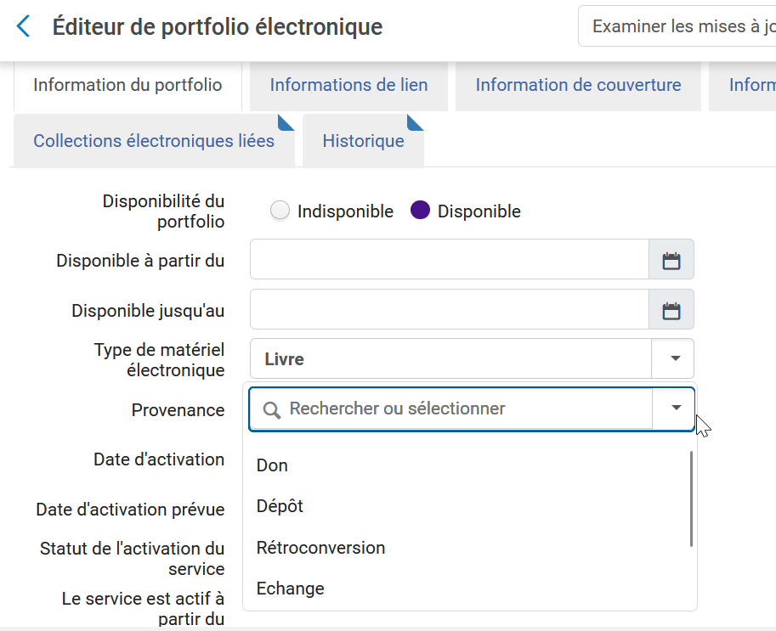

## Pour améliorer les performances et prévenir les erreurs système

Désormais si vous avez besoin de charger un fichier de portfolios de plus de 2Mo pour alimenter une collection, il ne sera pas possible de le « valider en ligne » ; il faudra choisir « valider hors ligne ».

# Analytics

## Ajouts et suppressions de champs

Suppression du champs "Gender" pour des questions de RGPD. À priori pas utilisé.

Nouveaux champs « Provider Collection Name » et « Provider Collection ID » (domaine *E-inventory*, dimensions *Portfolio Details for Consortia Members* et *Electronic Collection*)

Nouveaux champs : « DR_D1 - Unique Item Investigations », « DR_D1 - Unique Item Requests » et «IR_M1 - Unique Item Requests » (domaine *Usage Data (COUNTER)*, dimension *Usage Data Details - Release 5*)

## Ajout de l’indication du champs MARC pour les Local Param

Dans *Alma/Configuration/Analytics/Autres paramètres*, si le paramètre « analytics_display_local_params » a pour valeur « true », les entêtes des colonnes des local param sont renommées automatiquement avec le nom du champs MARC choisi. Ce paramétrage sera mis par défaut en Novembre (il est déjà actif).

